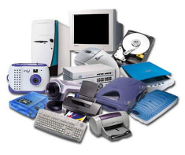

Práctica 2_3

**COMPONENTES FÍSICOS DE UN ORDENADOR ACTUAL** SI | 23_24

SISTEMAS INFORMÁTICOS

Enunciado

Partiendo de la placa base, Asus Maximus VII Ranger, realiza las siguientes actividades:

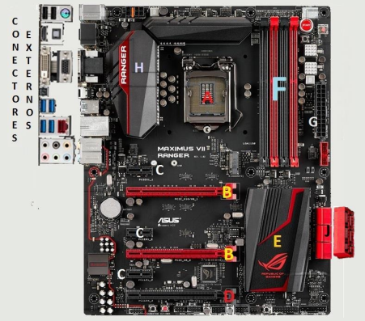

**Actividad 1. Realiza un estudio de las características de dicha placa base, en una tabla que contenga 10 filas, una para cada uno de los componentes que hay señalados en la foto de la placa. Cada fila de la tabla debe tener cuatro columnas de forma que:**

• En la primera aparezca el gráfico y el nombre del conector situado en la placa base.

• En la segunda aparezcan las características propias del conector (tipo, velocidad, compatibilidad...).

• En la tercera, si el elemento se inserta directamente en el conector, la casilla debe quedar vacía, pero si es necesario un cable que los una debe aparecer el nombre y un gráfico del cable en el que se vean sus conectores.

• En la cuarta hay que indicar, de forma breve y concisa, la utilidad del conector de la placa base.

|  | **Gráfico** | **Características** | **Nombre del cable** | **Utilidad** |
| --- | --- | --- | --- | --- |
| **A** | Zócalo del microprocesador | Existen 2 tipos ZIP y LGA. |  | Se inserta el Microprocesador y se fija al zócalo |
| **B** | Ranura o slot de expansión 1. PCIe x16/8_1 | Se pueden usar tarjetas gráficas con conexión PCIe x16 o x8 |  | Permiten la conexión de tarjetas de distintas velocidades |
| **B** | Ranura o slot de expansión 2. PCIe X8_2 | Segunda ranura, para usar tarjetas gráficas con conexión PCIe x8 |  | Permiten la conexión de tarjetas de distintas velocidades |
| **C** | PCIe X1_2 | Conector de un solo carril |  | Normalmente se conectan tarjetas de red. |
| **D** | Ranura o slot de expansión 3. PCIe X4_3 | Tercera ranura, para usar tarjetas gráficas con conexión PCIe x4 |  | Permiten la conexión de tarjetas de distintas velocidades |
| **E** | Southbridge o puente Sur | Contiene el chipset. |  | Lleva el control de los puertos internos y externos de la placa base |
| **F** | Zócalos o ranuras de memoria | Pra RAM DDR3200+  DIMM 4 |  | admite la instalación de memorias RAM |
| **H** | Northbridge o puente norte |  |  | Realiza las comunicaciones entre el procesador, la memoria, el sistema gráfico, |
| **G** | Conector de alimentación | Conector de 24 pines | EATXPWR Conector de 24 pines | Es alimentación de energía para la placa base.Se insertan los conectores apropiados que vienen desde la fuente de alimentación. |
| **I** | Conector EATX a 12V | Conector de 8 pines | Conector EPS12V | Proporciona corriente a la CPU |
| **J** | Conectores para dispositivos de almacenamiento. | Conectores SATA | Conector SATA | Sirve para conectar discos duros y lectores y/o grabadoras de DVD o Blue-ray |

Los conectores deben aparecer en la tabla según el orden de numeración. Deberá existir una fila por cada conector en su orden correspondiente.

Si de un conector no se pone ninguna información, su fila debe existir, aunque quede vacía.

Así mismo, debes realizar otra tabla igual a la anterior, para los conectores externos **Valoración de los ejercicios:** 3 puntos

**Actividad 2: Busca en internet características de una memoria DDR5, una fuente de alimentación ATX, un disco duro, y un microprocesador actual (como mucho con una antigüedad de dos años. Los fabricantes de cada dispositivo deben ser primeras marcas (por ejemplo Seagate, Western Digital, Fujitsu...en el caso de los discos duros).**

• Realiza una tabla con las características más importantes de cada dispositivo, según se ha explicado en la presente unidad de trabajo. En el caso de la memoria debe figurar modelo, capacidad, número de pines, frecuencia, tasa de transferencia. Para la fuente ATX debe figurar modelo, potencia de las diferentes salidas y eficiencia. Para el disco duro, el modelo, la capacidad, el tipo de interfaz, la tasa de transferencia, la velocidad de rotación, la latencia media y el tiempo medio de búsqueda.

| **Corsair Dominator RAM DDR5**  **C32 INTEL** | Tamaño de memoria 32GB | Velocidad de Memoria: 6600 MHz | Usa DIMM: 288 pines |
| --- | --- | --- | --- |
| LC_POWER LC1200P V3.0 ATX 1200W 80 Plus Platinum | Eficiencia hasta 92% y certificación 80 PLUS PLATINUM | 8 conectores PCIe 6+2-Pin.  20 conexiones SATA y 6 conexiones PATA.  Cables modulares de alta calidad, como 20+4-Pin Mainboard, 4+4-Pin Mainboard 12 V (8-Pin EPS), PCI-Express 5.0 12+4-Pin. |  |
| Samsung 980 PRO M.2 NVMe SSD (MZ-V8P2T0BW) | Capacidad 2TB.  Velocidad de transferencia: 7000 Mb/s  Interface: PCIe Gen 4.0 x4, NVMe 1.3c | Sin velocidad de rotación (Otro tipo de tecnología). | Tiempo medio de búsqueda o acceso: 0,026ms en lectura y 0,024ms en escritura |

• Por último, en el caso del microprocesador, el modelo y la marca, la frecuencia de reloj, los núcleos que posee y los procesos que puede manejar cada núcleo y las tecnologías nuevas que soporta (si es el caso) como Simultaneous MultiThreading (SMT), Hyper Threading (HT), Turbo Boost y HD Graphics u otros procesadores gráficos integrados (IGP). Es necesario que aportes los links de las páginas que utilices como fuente.

| Procesador Intel Core  i9 - 9900K (Pongo este procesador porque es el que tengo en mi ordenador personal) | Frecuencia del reloj 3,6 GHz- 5,0 GHz | 8 núcleos, 16 subprocesos o hilos. (cada núcleo maneja 2 procesos) | Usa Hyper-Threading, Turbo Boost 2.0, Intel Clear Video HD.  Gráficos UHD Intel 630 |
| --- | --- | --- | --- |

**Valoración de los ejercicios:** 3 puntos

**Actividad 3. Diseñar un ordenador, indicando componentes y precio, destinado para un departamento de dibujo técnico.**

1. Buscar en internet tanto componentes como precio en páginas. De cada uno de los componentes que hayas seleccionado, debes aportar una foto, características, precio y enlace a las páginas web donde lo comprarías.

**Valoración de los ejercicios:** 3 puntos

Para un departamento de dibujo técnico se usarán programas de renderizado como libreCad o AutoCad.

Este tipo de programas hacen un intenso uso del procesador siendo este su componente más importante para el uso deseado.Tiene un uso medio de la tarjeta gráfica y memoria RAM. De los demás componentes tiene una menor intensidad de uso.

No obstante merece la pena tener unas buenas características en elementos como el disco duro (para la rapidez en general del ordenador), la placa base debe poder soportar el procesador deseado y una fuente de alimentación que pueda dar servicio a todos los componentes sin problemas de falta de energía. Es recomendable para poder actualizar el ordenador dentro de unos años sin tener que hacer una segunda inversión muy costosa.

Al tener un intenso uso del procesador, estos suelen generar bastante calor el cual habrá que disipar con una buena refrigeración líquida.

* Intel Core i7 12700K 3.6GHz 12-Core Processor

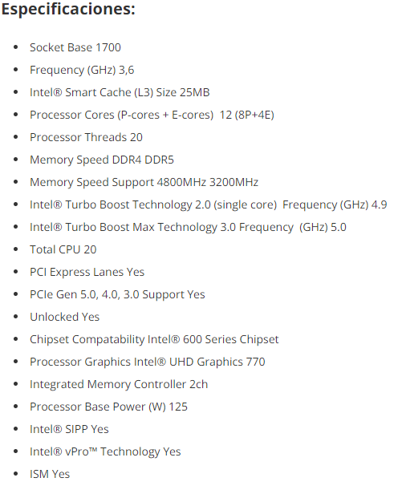

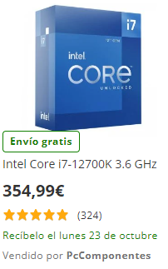

<https://www.pccomponentes.com/intel-core-i7-12700k-36-ghz>

* MSI MAG Z690 Tomahawk DDR4 ATX LGA1700

<https://www.pccomponentes.com/msi-mag-z690-tomahawk-wifi-ddr4>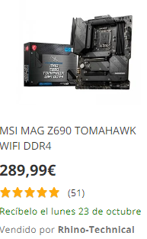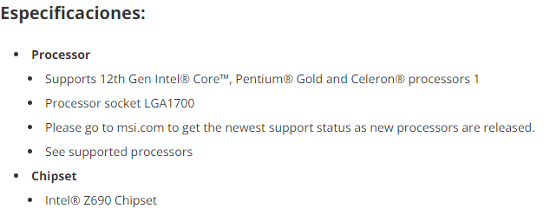

* Nvidia RTX 3070 8GB – ZOTAC Gaming Twin Edge

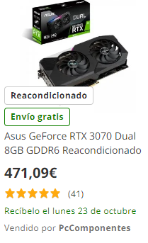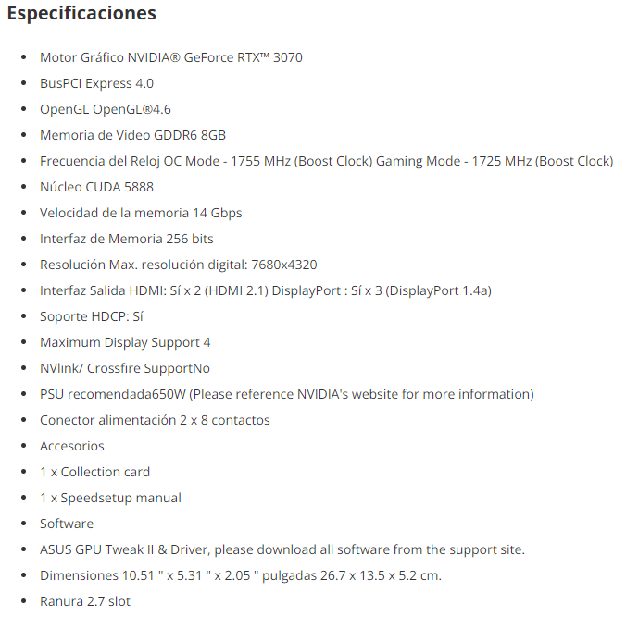

<https://www.pccomponentes.com/asus-geforce-rtx-3070-dual-8gb-gddr6?refurbished>

* Samsung 970 EVO PLUS 2TB M.2 Solid State Drive

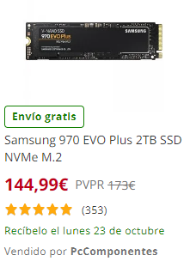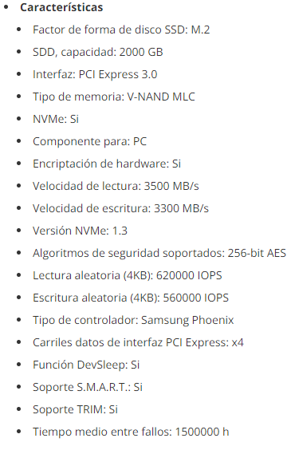

<https://www.pccomponentes.com/samsung-970-evo-plus-2tb-ssd-nvme-m2>

* 32GB (2 x 16GB) DDR4-3200 C16

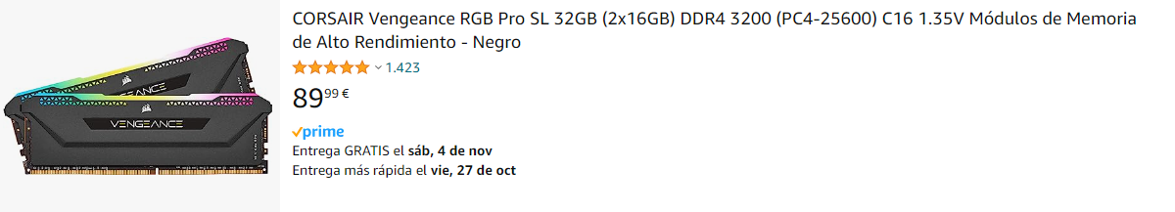

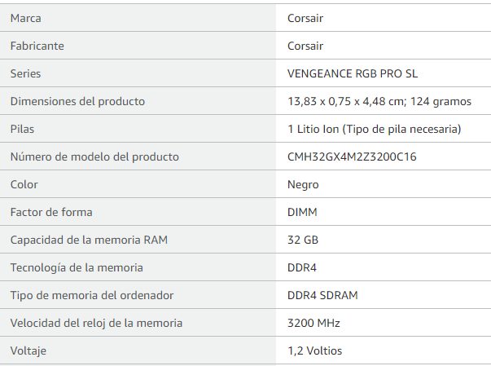

<https://www.amazon.es/CORSAIR-Vengeance-PC4-25600-Rendimiento-Optimizados/dp/B08SQHRJY1/ref=sr_1_3?__mk_es_ES=%C3%85M%C3%85%C5%BD%C3%95%C3%91&crid=1OS2H34ELCPNK&keywords=32GB%2B(2%2Bx%2B16GB)%2BDDR4-3200%2BC16&qid=1697750275&s=computers&sprefix=32gb%2B2%2Bx%2B16gb%2Bddr4-3200%2Bc16%2Ccomputers%2C79&sr=1-3&th=1>

# Aerocool Mirage Gold RGB 750W 80 Plus Gold Modular

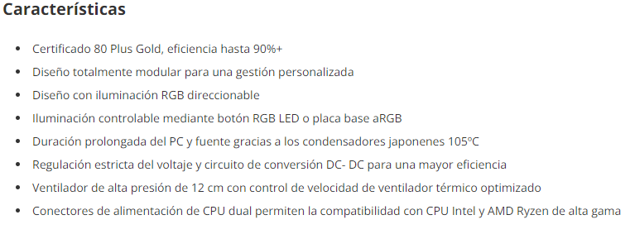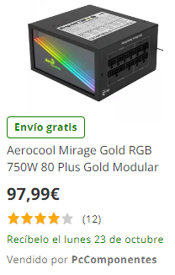

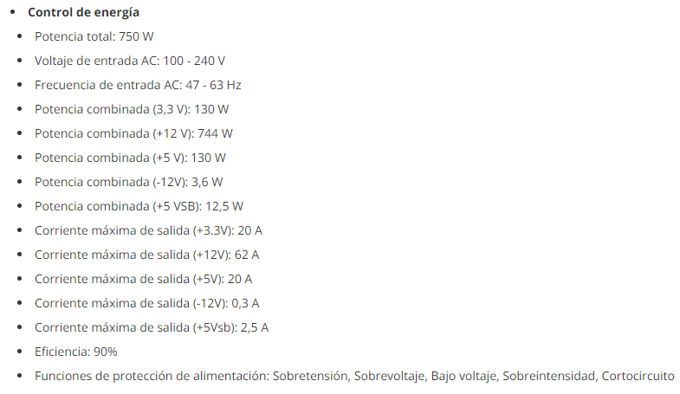

[**https://www.pccomponentes.com/aerocool-mirage-gold-rgb-750w-80-plus-gold-modular**](https://www.pccomponentes.com/aerocool-mirage-gold-rgb-750w-80-plus-gold-modular)

# Tempest Umbra RGB Torre ATX Negra

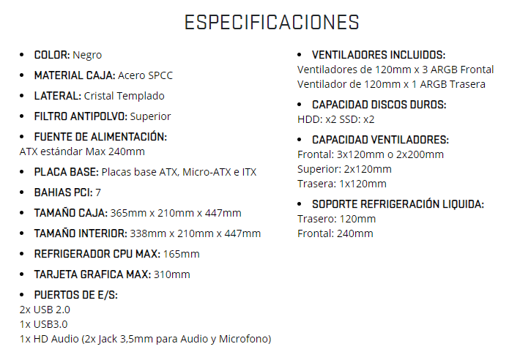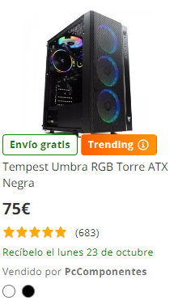

# <https://www.pccomponentes.com/tempest-umbra-rgb-torre-atx-negra>

# Forgeon Azoth 360 ARGB Kit de Refrigeración Líquida 360mm Negro

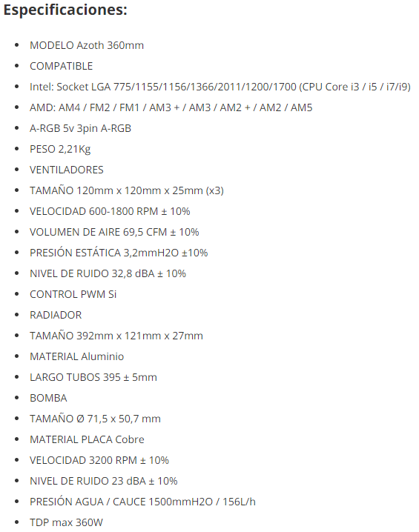

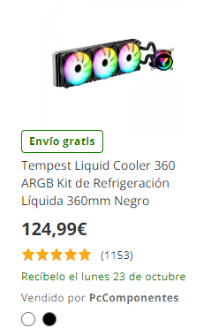

[**https://www.pccomponentes.com/forgeon-azoth-360-argb-kit-de-refrigeracion-liquida-360mm-negro**](https://www.pccomponentes.com/forgeon-azoth-360-argb-kit-de-refrigeracion-liquida-360mm-negro)

**Precio Total: 1649,03€**

No es el ordenador con las mejores prestaciones del mercado pero si tiene las prestaciones idóneas para el uso deseado (un departamento de dibujo técnico).

Tiene un precio muy razonable para la calidad del ordenador y los años que va a ser usado sin necesidad de actualizarlo. Tiene la gran ventaja que se puede actualizar y mejorar prestaciones con un presupuesto no muy elevado.

El procesador que tiene junto a la RAM y la tarjeta gráfica y disco duro M2, harán de este un ordenador rápido con una gran capacidad de renderización.

**BIBLIOGRAFÍA:**

* <https://www.intel.la/content/www/xl/es/products/sku/186605/intel-core-i99900k-processor-16m-cache-up-to-5-00-ghz/specifications.html>
* <https://www.corsair.com/es/es/p/memory/cmt64gx5m2b6400c32/dominator-platinum-rgb-64gb-2x32gb-ddr5-dram-6400mhz-c32-memory-kit-black-cmt64gx5m2b6400c32>
* <https://www.lc-power.com/en/product/pc-power-supply-units/platinum-series/lc1200p-v30.html>
* <https://www.xataka.com/analisis/samsung-ssd-980-pro-pcie-4-0-nvme-m-2-analisis-caracteristicas-precio-especificaciones>
* <https://ibericavip.com/blog/pc-workstation/el-mejor-pc-para-diseno-grafico/>
* Apuntes SI.

SISTEMAS INFORMÁTICOS

2. Que el presupuesto tenga todos los elementos del ordenador para que pueda funcionar (1 puntos).

3. Que el presupuesto esté orientado a un equipo con las prestaciones demandadas y estén bien argumentadas y justificadas las opciones tomadas respecto a las alternativas que se han rechazado (2 puntos).

**Valoración de la presentación de la práctica:** 1 puntos

Indicaciones de entrega

Una vez realizada la tarea elaborarás un único documento donde figuren las respuestas correspondientes. El envío se realizará a través de la plataforma de la forma establecida para ello, y el archivo se nombrará siguiendo las siguientes pautas:

apellido1_apellido2_nombre_SIxx_Práctica X_X

Asegúrate que el nombre no contenga la letra ñ, tildes ni caracteres especiales extraños. Así por ejemplo la alumna Begoña Sánchez Mañas para la octava unidad del MP de ISO, debería nombrar esta tarea 2 como...

sanchez_manas_begona_ISO08_Práctica_8_2